PT. Salam Pacific Indonesia Lines

No Dokumen
Tanggal Berlaku
PM-SPIL-TD-04
Revisi
07
27 Juni 2023
Halaman
1 dari 5

Sistem Manajemen Mutu ISO 9001:2015

PROSEDUR EVALUASI PELAKSANAAN TRAINING

PENGESAHAN DOKUMEN
Uraian | Dibuat | Diperiksa | Disetujui
Jabatan | Human Capital Manager | Human Capital & Corporate Affair General Manager | Operation Director
Tanda Tangan | 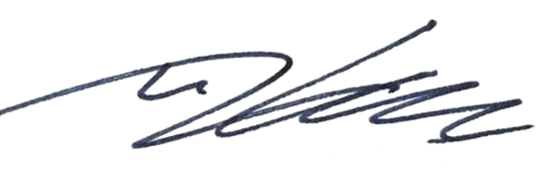 |  | 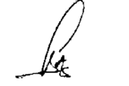
Nama | Febrian Darmadi | Dominikus Putranda Romo Ganggut | Bambang Gunawan
Tanggal | 23 Juni 2023 | 26 Juni 2023 | 27 Juni 2023

DISTRIBUSI DOKUMEN
Status Dokumen | Penerima Dokumen
Stempel:  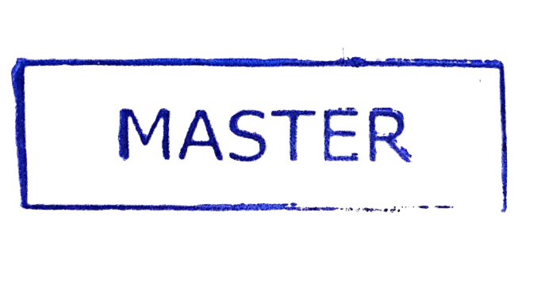 | Jabatan
 | Nama dan Tanda Tangan
KRONOLOGI DOKUMEN
Tanggal | Revisi Ke | Keterangan  (Tuliskan sub-bab & perihal yang diubah serta alasan perubahan)
4 April 2017 | 01 | Perubahan kode dokumen
15 Desember 2018 | 02 | Perubahan lembar pengesahan
25 Juni 2019 | 03 | - Perubahan pada nama jabatan  - Perubahan pada no dokumen
03 Juli 2020 | 04 | Perubahan pada Prosedur
17 Mei 2021 | 05 | Perubahan pada lembar pengesahan dokumen (nama & jabatan)
22 Februari 2022 | 06 | Revisi pada Talent Development menjadi Learning and Development
17 Februari 2023 | 07 | - Perubahan PIC pengesahan pada HC Manager dan HCCA General Manager  - Perubahan jabatan manager pada dok prosedur dan instruksi kerja

DAFTAR ISI

No. | Uraian | halaman
 | PENGESAHAN DOKUMEN | 1
 | DISTRIBUSI DOKUMEN | 1
 | KRONOLOGI DOKUMEN | 2
 | DAFTAR ISI | 2
1. | TUJUAN | 3
2. | RUANG LINGKUP | 3
3. | ACUAN/REFERENSI | 3
4. | DEFINISI | 3
5. | PROSEDUR | 3
6. | LAMPIRAN | 5

- TUJUAN
1.1 Prosedur evaluasi training ini ditetapkan dalam rangka untuk menjelaskan mekanisme evaluasi pelaksanaan training agar training yang diadakan nantinya sesuai dengan kebutuhan PT. SPIL dalam merealiasikan visi dan misinya.
1.2 Seluruh pihak yang diberikan wewenang untuk menyetujui dan mengesahkan setiap jenis permintaan karyawan bertanggung jawab untuk memastikan permintaan telah sesuai dengan prosedur ini dengan tetap berpegang pada efektivitas dan efisiensi kerja.
1.3 Setiap pengecualian dari prosedur ini harus disahkan oleh General Manager Human Capital & Corporate Affair Division.

- RUANG LINGKUP
2.1 Prosedur ini mengatur kegiatan pelatihan yang dilakukan secara internal/in-house di lingkungan PT. SPIL.
2.2 Berlaku untuk :
- Learning and Development Staff
- Learning and Development Supervisor
- Talent Development Manager
- Pemohon Training (User)

- ACUAN/REFERENSI
- ISO 9001:2015 – Persyaratan Sistem Manajemen Mutu, klausa 7.1.2

- DEFINISI
- Evaluasi adalah suatu proses untuk menyediakan informasi tentang sejauh mana suatu kegiatan tertentu telah tercapai.
- Training adalah suatu usaha yang terencana untuk memfasilitasi pembelajaran tentang pekerjaan yang berkaitan dengan pengetahuan, keahlian, dan perilaku karyawan.
- Pemohon Training (User) adalah pejabat yang berada di posisi minimal Middle Manager, yang mengajukan permintaan training atas dasar kebutuhan training karyawannya.

- PROSEDUR
- Learning and Development Staff
- Merekap Daftar Kehadiran Peserta Training yang telah diisi oleh peserta training ke dalam Training Report secara teliti.
- Melaporkan hasil Training Report kepada Learning and Development Supervisor.
- Sesuai dengan instruksi Learning and Development Supervisor, membuat Form Evaluasi Training untuk masing - masing user terkait dengan training dan peserta training yang bersangkutan.
- Memberikan Form Evaluasi Training kepada Learning and Development Supervisor untuk ditindaklanjuti.

- Learning and Development Supervisor
- Menerima hasil Training Report dari Learning and Development Staff.
- Menginstruksikan Learning and Development Staff untuk membuat Form Evaluasi Training yang akan diserahkan kepada masing - masing user terkait dengan training dan peserta training yang bersangkutan.
- Menganalisa hasil Training Report, beserta Feedback yang telah diisi oleh peserta training dengan fokus pada saran - saran perbaikan. Selanjutnya mengajukannya ke Learning and Development Manager untuk ditindaklanjuti.
- Menerima hasil Form Evaluasi Training yang telah diisi oleh user dari Learning and Development Staff.
- Menganalisa Form Evaluasi Training bilamana terdapat poin dan saran dari user terhadap hasil dari peserta training yang telah mengikuti training terkait. Selanjutnya mengajukannya ke Talent Development Department untuk ditindaklanjuti.

- Human Capital Manager
- Menerima dan menganalisa hasil Training Report, Feedback, dan hasil Evaluasi Training yang diserahkan oleh Learning and Development Supervisor, terutama pada poin saran-saran perbaikan.
- Memilah saran - saran yang mana :
- Layak untuk segera dijalankan.
- Perlu waktu untuk dijalankan.
- Tidak layak untuk dijalankan.
- Segera menjalankan saran - saran yang layak untuk segera dijalankan dengan mengadakan revisi - revisi baik pada prosedur, form, dan lain - lain.

- Pemohon Training (User)
- Menerima Form Evaluasi Training dari Learning and Development Supervisor dan/atau Learning and Development Staff.
- Mengisi Form Evaluasi Training sesuai dengan kompetensi dan performance peserta training setelah mengikuti training di departemen yang bersangkutan.
- LAMPIRAN
  - PM-SPIL-TD-04-01 : Bagan Alir Evaluasi Pelaksanaan Training
  - FM-SPIL-TD-04-01 : Form Training Report
  - FM-SPIL-TD-04-02 : Form Evaluasi Training

